ВСЕРОССИЙСКИЙ КОНКУРС ПРОФЕССИОНАЛЬНОГО МАСТЕРСТВА

«Педагог - психолог России - 2020»


ЗАЩИТА РЕАЛИЗУЕМОЙ
ПСИХОЛОГО - ПЕДАГОГИЧЕСКОЙ ПРАКТИКИ:

«ОПИСАНИЕ РЕАЛИЗУЕМОЙ
ПСИХОЛОГО - ПЕДАГОГИЧЕСКОЙ ПРАКТИКИ»

Ооржак Надежда Юрьевна,
педагог - психолог
Новосибирская область
МБОУ- Верх- Тулинская СОШ №14



Слово относится к речи, как и к мышлению.
Оно представляет собой живую клеточку,
содержащую в самом простом виде основные
свойства, присущие речевому мышлению в целом.
Л.С. Выготский «Мышление и речь»

I. Общая информация о программе
Наименование и направленность программы:
Психолого-педагогическая коррекционно-развивающая программа «Тысяча и одна история».
Информация о разработчиках:
Ооржак Надежда Юрьевна, педагог - психолог,
Сизова Наталия Владимировна, учитель - логопед,
Косицына Марина Сергеевна , учитель – дефектолог
Место реализации программы:
МБОУ- Верх - Тулинская СОШ №14,
сайт http://vtsch14.com.ru/ электронная почта: school14@edunor.ru
телефон: 8 (383) 293 20 56
Руководитель ОО: Укусова Надежда Ивановна (тел. 8 (383) 2933179)
Контактное лицо: Ооржак Надежда Юрьевна (тел. 8-913-735-26-67)
Описание целей и задач
Цель: развитие творческого воображения и мышления, универсальных учебных действий (коммуникативных и регулятивных) обучающихся через применение техники сторителлинга.
Задачи:
- Развитие коммуникативных навыков и навыков сотрудничества (кооперации).
- Развитие навыков целеполагания, планирования и регуляции собственной деятельности.
- Развитие творческого воображения, способностей создавать оригинальные образы.
- Развитие речи и вербально-логического мышления.
Обоснование необходимости разработки и внедрения программы в образовательный процесс
Внедрение ФГОС НОО и ФГОС НОО ОВЗ, изменение парадигмы современного образования, развитие инклюзии и ориентация на всестороннее, гармоничное развитие обучающихся предъявляет новые требования к организации как образовательного процесса в целом, так и психолого-педагогического сопровождения, в частности. Несомненно, важная роль в формировании метапредметных компетенций и личностных качеств принадлежит педагогу-психологу. Особые трудности возникают, когда в начальном звене обучаются различные категории детей: дети с ОВЗ и инвалидностью, дети различных национальностей, дети с трудностями в обучении и проблемами в поведении, дети разного социального статуса. При этом часть детей проживает в разных населенных пунктах школьного округа (осуществляется подвоз обучающихся), где сложились свои традиции и уклад, а взаимодействие осуществляется, в большей степени, только в школе. Актуальной задачей становится развитие универсальных учебных действий, развитие культурной идентичности, социальной компетентности и толерантности.
При реализации коррекционно-развивающей работы, направленной на развитие познавательных процессов, решение проблем в сфере общения и поведении, необходимо также учитывать данные ежегодного мониторинга, согласно которому у обучающихся начальных классов отмечается недостаточный уровень (низкий и ниже среднего) развития:
- мыслительных операций (42%, в том числе у 94% детей с ОВЗ);
- коммуникативных навыков (47%, в том числе у 83% детей с ОВЗ);
- навыков целеполагания, планирования и прогнозирования (54%, в том числе у 100% детей с ОВЗ);
- творческого воображения (49%, в том числе у 94% детей с ОВЗ).
По данным учителя-логопеда и учителя-дефектолога у большинства детей начальной школы (57%) отмечаются трудности осознанного и произвольного построения речевого высказывания в устной форме, недостаточный уровень владения монологической формой речи в соответствии с грамматическими и синтаксическими нормами русского языка, трудности установления причинно-следственных связей.
Таким образом, с помощью традиционных психолого-педагогических программ коррекционно-развивающей работы достаточно трудно решить круг вышеобозначенных проблем. Поэтому возникла необходимость разработки такой программы, которая отвечала бы следующим требованиям: во-первых, соответствовала ФГОС НОО и ФГОС НОО ОВЗ; во-вторых, являлась универсальной (ориентирована на различные категории детей); в- третьих, была направлена на развитие УУД; в-четвертых, учитывала возрастные и индивидуальные особенности и была интересна детям разного возраста. Поэтому авторским коллективом (педагог-психолог, учитель-логопед и учитель-дефектолог) была разработана психолого-педагогическая программа коррекционно-развивающей работы «Тысяча и одна история».
Практическая значимость заключается в том, что данная программа универсальна и может быть использована не только в ОО для организации коррекционно-развивающей работы в начальной школе педагогом-психологом, дефектологом или учителем-логопедом, но и в условиях центров психолого-педагогической помощи, лагерей дневного пребывания и, с минимальной адаптацией, в условиях дошкольных образовательных организаций при организации коррекционно-развивающей работы с детьми старшего дошкольного возраста, в том числе, и в группах кратковременного пребывания.
Связь программы с уже существующими по данному направлению
Программа является логическим продолжением и приемником следующих программ:
- психолого-педагогическая программа по адаптации первоклассников «В школу с улыбкой»;
- психолого-педагогическая программа формирования учебной мотивации «Я - первоклассник!»
- психолого-педагогическая программа для обучающихся с ОВЗ и инвалидностью «Развитие».
Новизна программы:
- адресована разновозрастной группе различных категорий детей (ЗПР, ТНР, НОДА, УО);
- опирается на ресурсно-ориентированный подход;
- используется техника сторителлинга (настольная игра «Тысяча и одна история - Сочиняй! Фантазируй! Рассказывай!»), при этом решаются психологические проблемы;
- занятия с детьми строятся от «простого к сложному», в процессе реализации программы каждому ребенку предоставляется возможность освоить различные роли;
- используется метод проектов, проектными продуктами являются книжки - малышки, альбомы, аудиозаписи, видеозаписи «В гостях у новых историй», коллажи, лэп - буки и т.д.;
- предполагается совместная деятельность со сверстниками и/ или детьми старшего и/или младшего возраста, специалистами сопровождения;
- осуществляется тесное сотрудничество специалистов сопровождения, родителей и классных руководителей.
Целевая аудитория, описание ее социально-психологических особенностей
Данная программа ориентирована на оказание психолого-педагогической помощи детям младшего школьного возраста с ОВЗ и инвалидностью, детям с трудностями в обучении и поведении.
Группа детей может быть разновозрастной - от 6,5 до 9 лет. Занятия проводятся 1 раз в неделю в течение одного учебного года (всего 35 часов), продолжительность занятий - 25-30 минут.
Как уже было отмечено, целевой аудиторией являются дети младшего школьного возраста, как нормативно развивающиеся, так с ОВЗ и инвалидностью. Почему программа будет полезна и детям с ОВЗ, и нормативно развивающимся?
У детей с ОВЗ отмечается недостаточный уровень развития восприятия, требуется больше времени для приема и переработки сенсорной информации. Низкий уровень сформированности пространственных представлений затрудняет осуществление полноценного анализа формы, установления тождественности частей и соединения их в единое целое. Неустойчивое, рассеянное внимание, трудности переключения с одной деятельности на другую оказывает влияние на развитие интеллектуальной активности детей, что отражается на отставании формирования навыков и умений самоконтроля. У данной категории детей отмечается ограничение объема памяти, преобладание кратковременной, механической, наглядной над долговременной логической, словесной. Познавательная активность снижена, отмечается замедленный темп переработки информации. Наглядно-действенное мышление развито в большей степени, чем наглядно-образное и словесно-логическое. Возникают трудности формирования учебных умений (планирование предстоящей работы, определения путей и средств достижения учебной цели; контролирование деятельности, умение работать в определенном темпе). Потребность в общении снижена. Игровая деятельность не сформирована. Нарушены речевые функции, компоненты языковой системы не сформированы. Дети с ОВЗ не могут самостоятельно встать на онтогенетический путь развития речи, который свойственен детям с нормальным речевым развитием. Наблюдается несформированность произвольного поведения. Таким образом, можно сделать вывод о недостаточности сформированности психологических предпосылок к овладению полноценными навыками учебной деятельности.
Отличительные особенности нормативно-развивающихся детей заключаются в том, что в младшем школьном возрасте учебная деятельность становится ведущей, изменяется социальная ситуация развития ребенка, ориентирующая на общественную ценность того, что он делает. Тем не менее, наряду со становлением учебных мотивов не теряется и интерес к игре, но в игровой мотивации акцент смещается с процесса на результат, что способствует развитию мотивации достижения.
Так как доминирующей функцией в младшем школьном возрасте становится мышление, и завершается переход от наглядно-образного к словесно-логическому мышлению, то образное мышление все меньше оказывается необходимым в учебной деятельности. Вместе с тем, недостаток развития образного мышления негативно влияет на развитие творческой деятельности детей в целом.
Если для дошкольников было характерно анализирующее восприятие, то к концу младшего школьного возраста, при соответствующем обучении, появляется синтезирующее восприятие. Развивающийся интеллект создает возможность устанавливать связи между элементами воспринимаемого. Это легко прослеживается при описании детьми картины. К концу младшего школьного возраста, при условии развивающей работы, целостное описание картины дополняется логическим объяснением изображенных на ней явлений и событий (стадия интерпретации).
Память в младшем школьном возрасте развивается в двух направлениях – произвольности и осмысленности. Дети непроизвольно запоминают учебный материал, вызывающий у них интерес, преподнесенный в игровой форме, связанный с яркими наглядными пособиями и т.д. Но, в отличие от дошкольников, они способны целенаправленно, произвольно запоминать материал.
Относительно развития внимания, первоначально следуя указаниям взрослого, работая под его постоянным контролем, младший школьник постепенно приобретает умение выполнять задания самостоятельно — сам ставит цель и контролирует свои действия.
Развитие речи. Из всех речевых умений, которыми овладевает ребенок, самым сложным является умение рассказывать. На сегодняшний день – образная, богатая синонимами, дополнениями и описаниями речь у детей младшего школьного возраста – явление очень редкое. В речи детей существуют множество проблем.
Общение. В последнее время у большого количества детей появились компьютеры, мобильные телефоны, стал доступным Интернет. Все меньше дети разговаривают и играют во дворе, в компаниях, больше взаимодействуют с компьютером, общаются через социальные сети. Соответственно, это изменило и формы общения, хотя потребности в общении сохранились на том же уровне. Начиная с момента поступления в школу, у ребенка складываются межличностные отношения с одноклассниками и учителем. Однако в начале обучения у первоклассников общение со сверстниками отступает на второй план, т. к. они только начинают адаптироваться к школе, привыкать к новому укладу жизни, социальному положению и новому коллективу. Целенаправленная работа помогает сформировать коммуникативные навыки.
Таким образом, для обучающихся в ОВЗ и инвалидностью программа является одновременно и коррекционной, и развивающей; для нормативно-развивающихся детей – развивающей.
Методическое обеспечение программы
При составлении данной программы мы опирались на следующие теоретические идеи:
- Л.С.Выготского о развитии как непрерывном процессе количественных и качественных, структурных и функциональных изменений; концепцию речемышления «мысль не оформляется, а формируется в слове»; о роли взрослого как посредника в культурном развитии ребенка;
- А.Н. Леонтьева о трёхкомпонентной структуре сознания;
- Д.Б. Эльконина о роли ведущей деятельности в психическом развитии ребенка, «психических новообразованиях» и «возрастных кризисах»;
- О.С.Газмана, Н.Н.Михайловой о необходимости сопровождения процесса индивидуализации личности, развитие ее «самости», создания условий для самоактуализации и самореализации через субъект-субъектные отношения, сотрудничество, сотворчество взрослого и ребенка;
- Дж. Родари о роли стимулирования воображения и фантазии ребенка;
- М.Р.Битяновой, А.И.Красило о применении проектного подхода в организации психолого-педагогического сопровождения, ориентирующий на создание (проектирование) в образовательной среде условий для кооперации всех субъектов образовательных отношений в проблемной ситуации.
Нормативно - правое обеспечение программы
Программа разработана в соответствии с нормативными документами и локальными актами:
1. Федеральным законом от 29.12.2012 г. № 273-ФЗ «Об образовании в Российской Федерации»;
2. Приказом Министерства образования и науки РФ от 06.10.2009 г. № 373 «Об утверждении и введении в действие федерального государственного образовательного стандарта начального общего образования» (в редакции приказов Минобрнауки РФ от 26.11.2010 г. № 1241, от 22.09.2011 г. № 2357, от 18.12.2012 г. № 1060, от 29.12.2014 г. № 1643, от 18.05.2015 г. № 507, от 31.12.2015 г. № 1576);
3. Приказом Министерства образования и науки РФ от 30.08.2013 г. №1015 «Об утверждении порядка организации и осуществления образовательной деятельности по основным образовательным программам начального общего, основного общего и среднего общего образования»;
4.Приказом Министерства образования и науки РФ от 19.12.20014 г. №1598 «Об утверждении Федерального образовательного стандарта начального общего образования обучающихся с ограниченными возможностями здоровья»;
5. Постановлением Главного государственного санитарного врача Российской Федерации от 29.12.2010 г. № 189 «Об утверждении СанПиН 2.4.2.2821-10 «Санитарно-эпидемиологические требования к условиям и организации обучения в образовательных учреждениях»» (в редакции постановлений Главного государственного санитарного врача РФ от 29.06.2011 г. № 85, от 25.12.2013 № 72, от 24.11.2015 г. № 81);
6. Программой развития МБОУ – Верх-Тулинская СОШ №14 на 2017-2022 годы (Модернизация образовательного пространства в соответствии с требованиями ФГОС) утверждена 30.08.2017 года;
7. Основной общеобразовательной программой начального общего образования и адаптированными основными общеобразовательными программами обучающихся с ОВЗ (АООП ТНР, АООП ЗПР, АООП НОДА, АООП УО);
8. Положением о рабочей программе МБОУ – Верх-Тулинская СОШ №14 Новосибирского района Новосибирской области (протокол №6 от 26.06.15 г.).
Описание основных этапов реализации программы

Этапы | Содержание деятельности | Сроки исполнения
1.Организационный этап | - организация условий реализации коррекционно-развивающей программы;  - проведение первичной диагностики;  - информирование педагогов и администрации школы о плане проведения коррекционных мероприятий;  - организация необходимой корректировки программы;  - набор групп детей, составление графика занятий. | август - сентябрь  2020
2. Этап реализации | - проведение занятий в рамках реализации программы;  - проведение промежуточной диагностики. | сентябрь 2020- апрель 2021;  декабрь - промежуточная диагностика
3. Завершающий и обобщающий этап | - проведение итоговой диагностики;  - обобщение результатов работы по программе;  - разработка рекомендаций для педагогов и родителей по формированию коммуникативных, регулятивных и личностных УУД. | май - июнь  2020
Описание требований к специалистам, задействованным в реализации программы
Кадровое обеспечение программы: педагог - психолог, учитель - логопед, учитель - дефектолог, классный руководитель, социальный педагог, заместитель директора по УР.
№ п/п | Должность | Направление деятельности
1. | Педагог-психолог | - проводит занятия с обучающимися;  - осуществляет мониторинг личностных, коммуникативных, метапредметных УУД;  - осуществляет психологические консультации педагогических работников и родителей (лиц, их заменяющих);  - оказывает помощь классному руководителю в анализе и оценке УУД обучающихся.
2. | Учитель - логопед | - осуществляет обследование обучающихся, определяет структуру и степень выраженности нарушения развития речи;  - проводит групповые и индивидуальные занятия по исправлению недостатков в развитии речи, восстановлению нарушенных функций;  - консультирует педагогических работников и родителей (лиц, их замещающих) по проблеме нарушений развития речи детей.
3. | Учитель - дефектолог | - осуществляет обследование обучающихся, определяет структуру и степень выраженности нарушения развития когнитивной сферы;  - проводит групповые и индивидуальные занятия по исправлению недостатков в развитии, восстановлению нарушенных функций;  - консультирует педагогических работников и родителей (лиц, их заменяющих) по применению специальных методов и приемов оказания помощи детям с ограниченными возможностями здоровья.
4. | Классный руководитель | - составляет для конкретного класса план педагогической поддержки, включающий разнообразные формы, методы, средства, активизирующие познавательную, творческую активность школьников;  - проводит родительские собрания по проблемам обучения и воспитания.
5. | Социальный педагог | - оказывает педагогическую поддержку детям группы риска в процессе их профессионального и жизненного самоопределения;  - осуществляет консультации обучающихся по социальным вопросам;  - оказывает помощь классному руководителю в анализе и оценке социальных факторов, затрудняющих процесс обучения и воспитания школьников.
6. | Заместитель директора по УР. | - проводит педагогические советы, семинары, производственные совещания по проблеме создания специальных образовательных условий детей с ОВЗ;  - организует участие детей в конкурсах, фестивалях, конференциях разного уровня;  - организует систему повышения квалификации классных руководителей, учителей-предметников, специалистов сопровождения;  - осуществляет контролирующие функции работы классных руководителей, учителей-предметников, специалистов сопровождения по проблеме организации системы коррекционно - развивающей работы в ОО.

Методическое и дидактическое обеспечение программы
- методические разработки, планы-конспекты занятий;
- учебная, методическая, дополнительная литература;
- развивающие и диагностические процедуры: тестовые задания, игры, викторины, кроссворды;
- дидактические материалы: настольная игра «Тысяча и одна история» (60 загадочных карточек, двустороннее игровое поле с островами и королевствами, плакат, 90 жетонов);
- графические и динамические схемы; таблицы, модели – схемы.
Методы работы:
- эмпирические методы (наблюдение, психолого-педагогический эксперимент);
- статистические методы (количественный и качественный анализ результатов);
- методы психологической диагностики;
- словесные методы (беседа, рассказ, дискуссия, объяснение, рассказ-вступление);
- метод сочинения историй;
- игровые методы;
- метод проектов;
- здоровьесберегающие методы (дыхательная гимнастика, пальчиковая гимнастика, гимнастика для глаз, динамические элементы, подвижные игры, релаксация);
- методы компьютерной диагностики, методы с использованием биологически обратной связи;
- методы арт-терапии (сказкотерапия, песочная терапия, изо-терапия, музыкотерапия);
- методы когнитивно-поведенческой коррекции;
- ассоциативные методы;
- проективные и рисуночные методы.
Материально-техническое обеспечение
В школе созданы необходимые условия для организации диагностической, консультативной, развивающей и коррекционной работы. Кабинет службы психолого-педагогического сопровождения условно разделен на 2 зоны: рабочую и активную. Оборудование кабинета включает два функциональных блока:
Релаксационный - в него входят мягкие покрытия, подушечки, напольные и настенные маты, приборы, создающие рассеянный свет, подвешенные подвижные конструкции, игрушки, установка для ароматерапии, библиотека релаксационной музыки, воздушно - пузырьковая колонна.
Активационный - в него входит все оборудование со светооптическими и звуковыми эффектами, сенсорные панели, массажные мячики и т.д.
Ожидаемые результаты реализации программы и способы их проверки
В результате успешной реализации программы, обучающиеся научатся:
- принимать и сохранять поставленную задачу;
- выстраивать план действий по достижению поставленной цели, смогут анализировать и адекватно оценивать его успешность и по необходимости корректировать;
- строить сообщения в устной и письменной форме;
- адекватно использовать коммуникативные, прежде всего речевые, средства для решения различных коммуникативных задач, строить монологическое высказывание (в том числе сопровождая его аудиовизуальной поддержкой);
- проводить сравнение, сериацию и классификацию по заданным критериям;
- устанавливать причинно­следственные связи в изучаемом круге явлений;
- строить рассуждения в форме связи простых суждений об объекте, его строении, свойствах и связях;
- формулировать собственное мнение и позицию;
- договариваться и приходить к общему решению в совместной деятельности, в том числе в ситуации столкновения интересов.
Будет наблюдаться положительная динамика обучающихся в развитии процессов целеполагания, организации сотрудничества, воображения, вербально - логического мышления и коммуникативных навыков. В ходе реализации программы проводится первичная, промежуточная и итоговая диагностика.
С целью отслеживания эффективности реализации программы используются следующие методики:
Ожидаемые результаты | Измерители
1.Повышение уровня сформированности действий по согласованию усилий в процессе организации и осуществления сотрудничества (кооперация). | Методика «Рукавички» Г.А.Цукерман
2. Развитие уровня воображения, способности создавать оригинальные образы. | Методика О.М. Дьяченко «Дорисовывание фигур», «Сочинение сказки»
3. Развитие уровня вербально - логического мышления. | Тест Липмана «Логические закономерности»
4. Развитие коммуникативных навыков обучающихся. | Методика выявления коммуникативных склонностей обучающихся, книга «Воспитательный процесс: изучение эффективности. Методические рекомендации» под ред. Е.Н. Степанова, М.; 2001, с.38
Формы подведения итогов реализации программы: фестивали, проектные и исследовательские работы, соревнования, проектно-исследовательские конференции, ярмарки, конкурсы, диспуты, круглые столы, тренинги, видео – лектории, мастер-классы и т.д.

Факторы, влияющие на достижение результатов программы
Необходимым условием реализации программы являются:
- наличие кадрового и материально - технического обеспечения деятельности (кабинет психолога, столы, стулья, карточки игры «Тысяча и одна история», интерактивная доска, цветная и простая бумага, картон, ватманы, цветные и простые карандаши, фломастеры, мячи, краски, кисти и т.д.);
- организация сотрудничества младшего школьника со сверстниками и/или детьми старшего, младшего возраста, т.к. группа может быть разновозрастной (от 6,5 до 10 лет), а также со специалистами сопровождения в ходе совместной деятельности;
- отслеживание характера динамики развития обучающихся;
- необходимость обеспечения дидактическим и методическим материалами;
- системность, интенсивность проведения коррекционных занятий.
Сведения об апробации программы
Коррекционно-развивающая программа «Тысяча и одна история» реализуется третий год. В апробации принимали участие обучающиеся начальной школы в количестве 68 человек.
По результатам диагностических исследований наблюдается положительная динамика уровня сотрудничества, регуляции собственной деятельности, творческого воображения, способностей, коммуникативных навыков и навыков целеполагания
Результаты сравнения входящей и итоговой диагностики:
Таким образом, результаты сравнения входящей и итоговой диагностики свидетельствуют об общей положительной динамики развития творческого воображения, универсальных учебных действий (коммуникативных и регулятивных) обучающихся через применение техники сторителлинга. Следует отметить, что в дальнейшем при планировании коррекционных занятий особое внимание специалистам сопровождения необходимо уделять развитию вербально – логического мышления обучающихся с ЗПР и УО. В целом, доказана эффективность и целесообразность реализации представленной коррекционно - развивающей программы в образовательной организации.

II. Сценарий демонстрируемого на видеозаписи группового коррекционно – развивающего занятия.

Тема: Волшебные истории маленьких сказочников.
Цель: развитие слухового восприятия, творческого воображения и групповой сплоченности обучающихся.
Задачи:
1.Организация сотворческой деятельности детей.
2. Развитие навыков целеполагания, планирования и регуляции собственной деятельности.
3. Развитие умения строить рассуждения в форме простых, связанных суждений об объекте.
3. Развитие конструктивных способов взаимодействия в детском коллективе.
4. Формирование чувства психологической защищенности у детей в условиях совместной творческой деятельности.
Адресная группа
Обучающиеся 3 класса, 7 человек (2 мальчика и 5 девочек). Группа смешанная: 2 девочки группы норма, 2 ребенка с УО (в том числе 1 мальчик со статусом ребенок – инвалид), 3 обучающихся с ЗПР. Для детей с ОВЗ характерна быстрая утомляемость, снижение уровня учебной мотивации, мыслительных процессов, внимания, памяти, воображения, восприятия.
Методы и формы работы:
Пальчиковая гимнастика, сказкотерапия, ИЗО – терапия, ассоциативные методы, метод наблюдения, техника сторителлинга.
Оборудование:
магнитная доска, индивидуальные раскраски сказочников (приложение №1), цветные карандаши, игровое поле «Карта королевства», «Карта острова» (приложение №2), комплект игровых карточек «Тысяча и одна история. Сочиняй, фантазируй, рассказывай!» (приложение №3), мяч.
Ход занятия
Деятельность педагога - психолога | Деятельность обучающихся
I этап: Организационный момент.
1. Приветствие.  Здравствуйте, ребята! Я рада вас видеть! Расскажите, какое у вас сегодня настроение? Что вас с утра порадовало? Что интересного вы узнали сегодня?  2.Целеполагание. Обозначение темы занятия.  Спасибо, очень рада за вас! Сегодня мы с вами продолжаем увлекательные занятия в мир сказочных историй.  Сейчас я произнесу вслух три слова, а вы подумайте и скажите: что объединяет все эти слова? Итак, легенда, история, сказка.  (Подвожу детей к тому, что данная группа слов - это рассказ или повествование о ком (чём) - либо).  Ребята, как вы думаете, чем сегодня на занятии мы с вами будем заниматься?  Молодцы! Тема нашего занятия «Волшебные истории маленьких сказочников». | Варианты ответов обучающихся  Дети высказывают свои предположения.  Варианты ответов обучающихся.
II этап: Основная часть.
Активация мозговой деятельности.
Ребята, а сейчас каждый из вас придумает своего сказочника. Я приготовила для вас раскраски, выберете любого персонажа и раскрасьте по своему желанию. Можете нарисовать своего сказочника. Придумайте и напишите имя вашего сказочника, он будет помогать вам на нашем занятии.  Физминутка. Пальчиковая гимнастика  Ребята, предлагаю нашим пальчикам сейчас отдохнуть. Покажите мне свои ладошки, сейчас мы будем здороваться по очереди со всеми пальчиками, начиная с большого пальчика. Делаем упражнение одновременно на обеих руках.  Молодцы! Отдохнули наши пальчики. А теперь вернемся к нашей сказочной истории.  Упражнение «Главный герой»  Ребята, а сейчас мы с вами придумаем нашего главного героя. Каждый из вас по кругу называет одну его характеристику - какой он, чем любит заниматься? и т.д. Говорит только тот, у кого в руках мячик. Старайтесь внимательно слушать друг друга!  Хорошо! Ребята, вспомните- какого главного героя вы придумали?  Упражнение «Лотерея историй»  Какие вы молодцы, а сейчас мы выберем на карте место, куда отправится наш герой.  (Важно, чтобы ребята вместе пришли к одному выбору).  Я предлагаю каждому из вас выбрать карточку и использовать ассоциацию, связанную с этой карточкой в нашей истории.  (Педагог – психолог включён в процесс, подсказывает, помогает ребятам, комментирует их ответы). | Ребята выбирают героя - сказочника и раскрашивают ее по своему вкусу.  (Когда рисунок готов, дети размещают его на магнитной доске)  Дети повторяют упражнение за педагогом – психологом.  Обучающиеся выполняют упражнение, при затруднении отвечают на вопросы психолога.  Ребята выбирают на карте место, важно, чтобы с выбором согласились все участники.  Ребята выбирают карточку и продолжают сочинять историю с учетом ассоциации, связанной с картинкой.
III этап: Завершение занятия. Рефлексия.
Ребята, получилось у нас сочинить историю сегодня? Понравилась она вам? Что вам понравилось в ней больше всего?  Ребята, а как вам в жизни может пригодиться умение сочинять сказочные истории? Спасибо, вы все большие молодцы!  В качестве домашнего задания я предлагаю вам нарисовать любой сказочный сюжет нашей истории. Принесите свою работу на следующее занятие, и у нас с вами получится общий альбом нашей истории. Если вам сложно нарисовать сюжет, то можете придумать и нарисовать своего сказочного героя. Ваших героев мы тоже поместим в общий альбом.  А сейчас мы поблагодарим друг друга за отличную слаженную работу.  Упражнение «Аплодисменты»  Необходимо соединить руки в один общий круг. Правой ладошкой будем хлопать по левой ладони другого, и у нас получится один большой круг аплодисментов.  Спасибо за работу, до новых встреч в мире сказочных историй! | Варианты ответов обучающихся  Ребята выполняют задание по инструкции вместе с педагогом - психологом.  Дети прощаются друг с другом.

Список используемой литературы
- Выготский Л.С. Мышление и речь. – М. АСТ, 2008.
- Жинкин Н.И. Речь как проводник информации. – М., 1982.
- Карташова К.С. Общая психология. Речь. Деятельность. Сознание. Системный подход,объяснительные принципы в психологии: учеб.-метод. пособие [Электронный ресурс] . –Красноярск: Сиб. федер. ун-т, 2012.
- Леонтьев А.Н. Деятельность, сознание, личность. – М., 2005.
- Леонтьев А.Н. Избранные психологические труды. – М.,1983. – Т.1.
5. Леонтьев А.А. Основы психолингвистики. 5-е изд. – М., 2008.
- Леонтьев А.А. Язык, речь, речевая деятельность. – М., 2007.
- Лурия А.Р. Язык и сознание. – М.: МГУ, 1998.
- Психологические и психофизиологические исследования речи / Под ред. Т.Н.Ушакова. – М., 1985.
- Психолингвистика за рубежом / Под ред. А.А.Леонтьева, Л.В.Сахарова. – М., 1972.
- Речь: истоки и принципы развития / Под ред. Т.Н. Ушакова. – Москва : ПЕР СЭ, 2004.
- Рубинштейн С.Л. Основы общей психологии. – СПб., 2010.
- Соколов А.Н. Внутренняя речь и мышление. – М., 2007.
- Хрестоматия по общей психологии. Психология мышления / Под ред. Ю.Б.Гиппенрейтер, В.В.Петухова. – М. АСТ, 2008.
- Эльконин Д. Б. Избранные психологические труды. — М.: Педагогика, 1989.
- Эльконин Б.Д. Идеальная форма в психологии развития // Педагогика
развития: Проблемы современного детства и задачи школы. - Красноярск,1996. – Ч.1.

приложение №1

 | 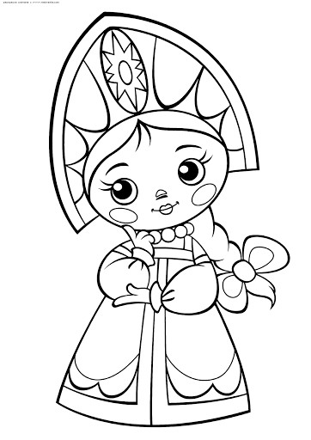
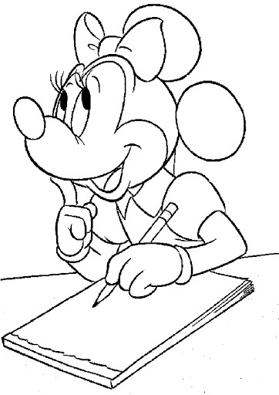 | 
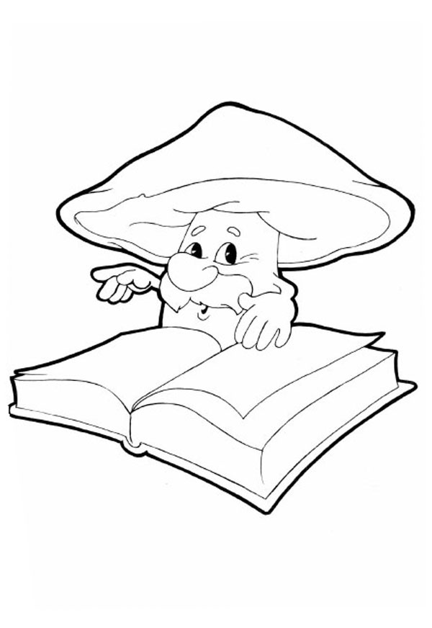 | 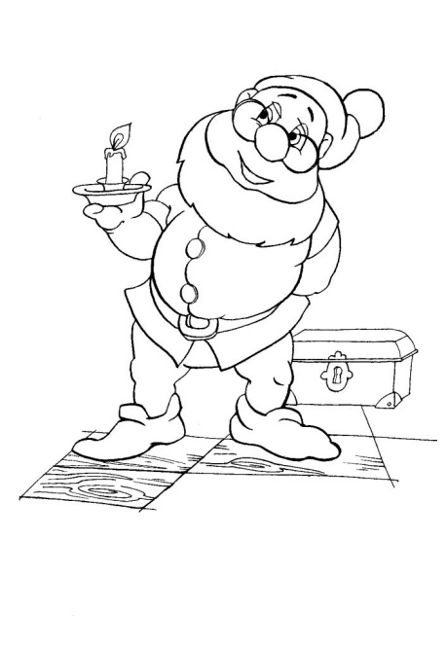
приложение № 2

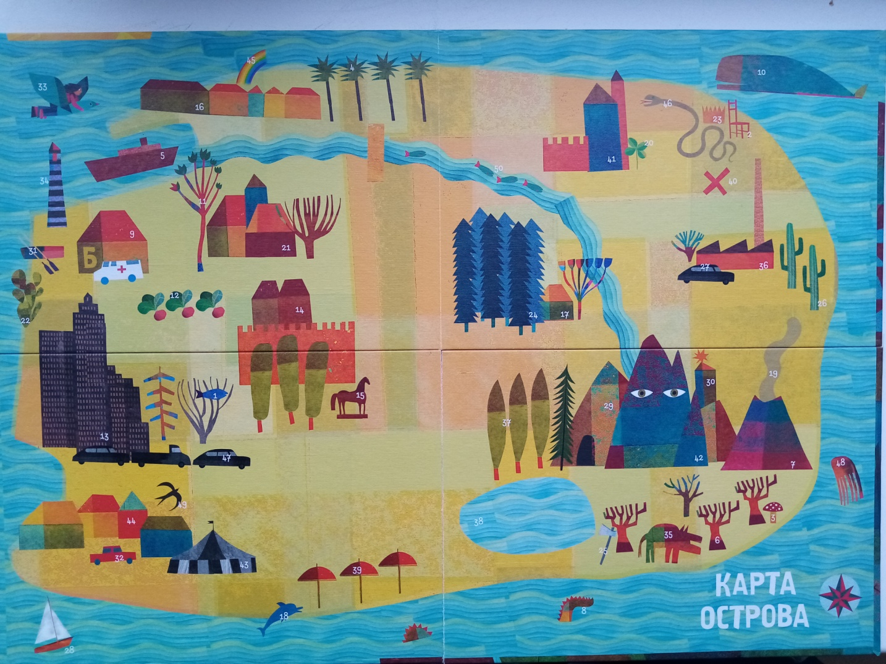

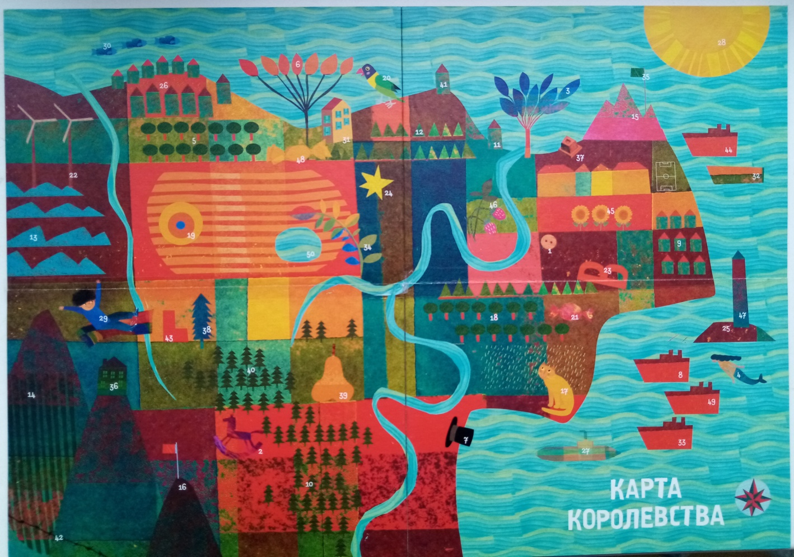
приложение №3

